
XI`AN TECHNOLOGICAL UNIVERSITY

课程设计报告

课程名称

专 业：
班 级：
姓 名：
学 号：
指导教师：
成 绩：

年 月 日

1. 需求分析

1.1 领域问题描述
传统的中小型超市在日常运营中普遍面临一系列挑战。其核心问题源于对库存、销售和客户行为数据的管理效率低下。具体表现在：
- 库存管理混乱: 依赖人工盘点和纸质记录，容易导致数据延迟和错误。这会引发两种极端情况：热销商品频繁缺货，导致销售机会流失；冷门商品库存积压，占用宝贵的仓储空间和资金。
- 销售分析困难: 缺乏有效工具来统计和分析销售数据，管理者无法快速、准确地识别哪些是“明星产品”，哪些是“问题产品”，决策往往依赖直觉而非数据。
- 运营效率低下: 商品信息的增、删、改、查操作流程繁琐，交易处理（如订单录入）耗时较长，影响了整体的运营效率和顾客满意度。
- 缺乏精准营销: 无法基于购买数据进行关联分析，错失了通过商品推荐、组合优惠等方式提升客单价的机会。
本系统旨在通过软件工程和算法设计，为上述问题提供一个高效、自动化的解决方案，将超市管理从“经验驱动”转变为“数据驱动”。

1.2 功能性需求 (Functional Requirements)
- FR1: 商品管理
FR1.1: 系统必须支持添加新商品，信息包括名称、价格、初始库存和所属分类。
FR1.2: 系统必须支持通过唯一ID修改现有商品的价格和库存。
FR1.3: 系统必须支持通过唯一ID删除商品。
FR1.4: 系统必须支持通过唯一ID快速查询商品详情，其平均响应时间应接近常数级。
FR1.5: 系统支持树状的商品分类管理，可以任意添加新分类并指定其父分类。
- FR2: 交易处理
FR2.1: 系统应能创建包含多种商品和对应数量的销售订单。
FR2.2: 创建订单时，系统必须检查并确保所有商品的库存充足。
FR2.3: 订单创建成功后，应自动扣减相应商品库存，并累加销量。
FR2.4: 待处理的订单应进入一个队列，按“先进先出”(FIFO)的原则进行处理。
- FR3: 库存与销售报告
FR3.1: 系统需提供库存预警功能，能列出所有低于预设阈值的商品。
FR3.2: 预警列表应按库存量从低到高排序，最紧急的在前。
FR3.3: 系统需提供销售排行榜功能，能按销量从高到低展示Top-K的商品。
- FR4: 用户管理 (预留)
FR4.1: 系统应有用户角色的概念（如管理员、员工），但本次实现简化，不区分权限。

1.3 非功能性需求 (Non-Functional Requirements)
- NFR1: 性能: 核心操作（如商品查找、订单入队、获取库存最低商品）必须高效。具体来说，商品查找应为 O(1)，预警和排行更新应为 O(logn) 级别。
- NFR2: 可用性: 系统应通过命令行提供清晰的菜单和操作指引，对用户的错误输入有一定的提示和处理能力。
- NFR3: 可维护性: 代码结构应采用模块化设计，高内聚、低耦合，便于未来扩展和维护。
- NFR4: 可靠性: 核心算法和数据结构的选择应确保数据在运行期间的一致性和正确性。

2. 数据库设计（内存数据结构）

2.1 概念模型 (E-R 模型描述)
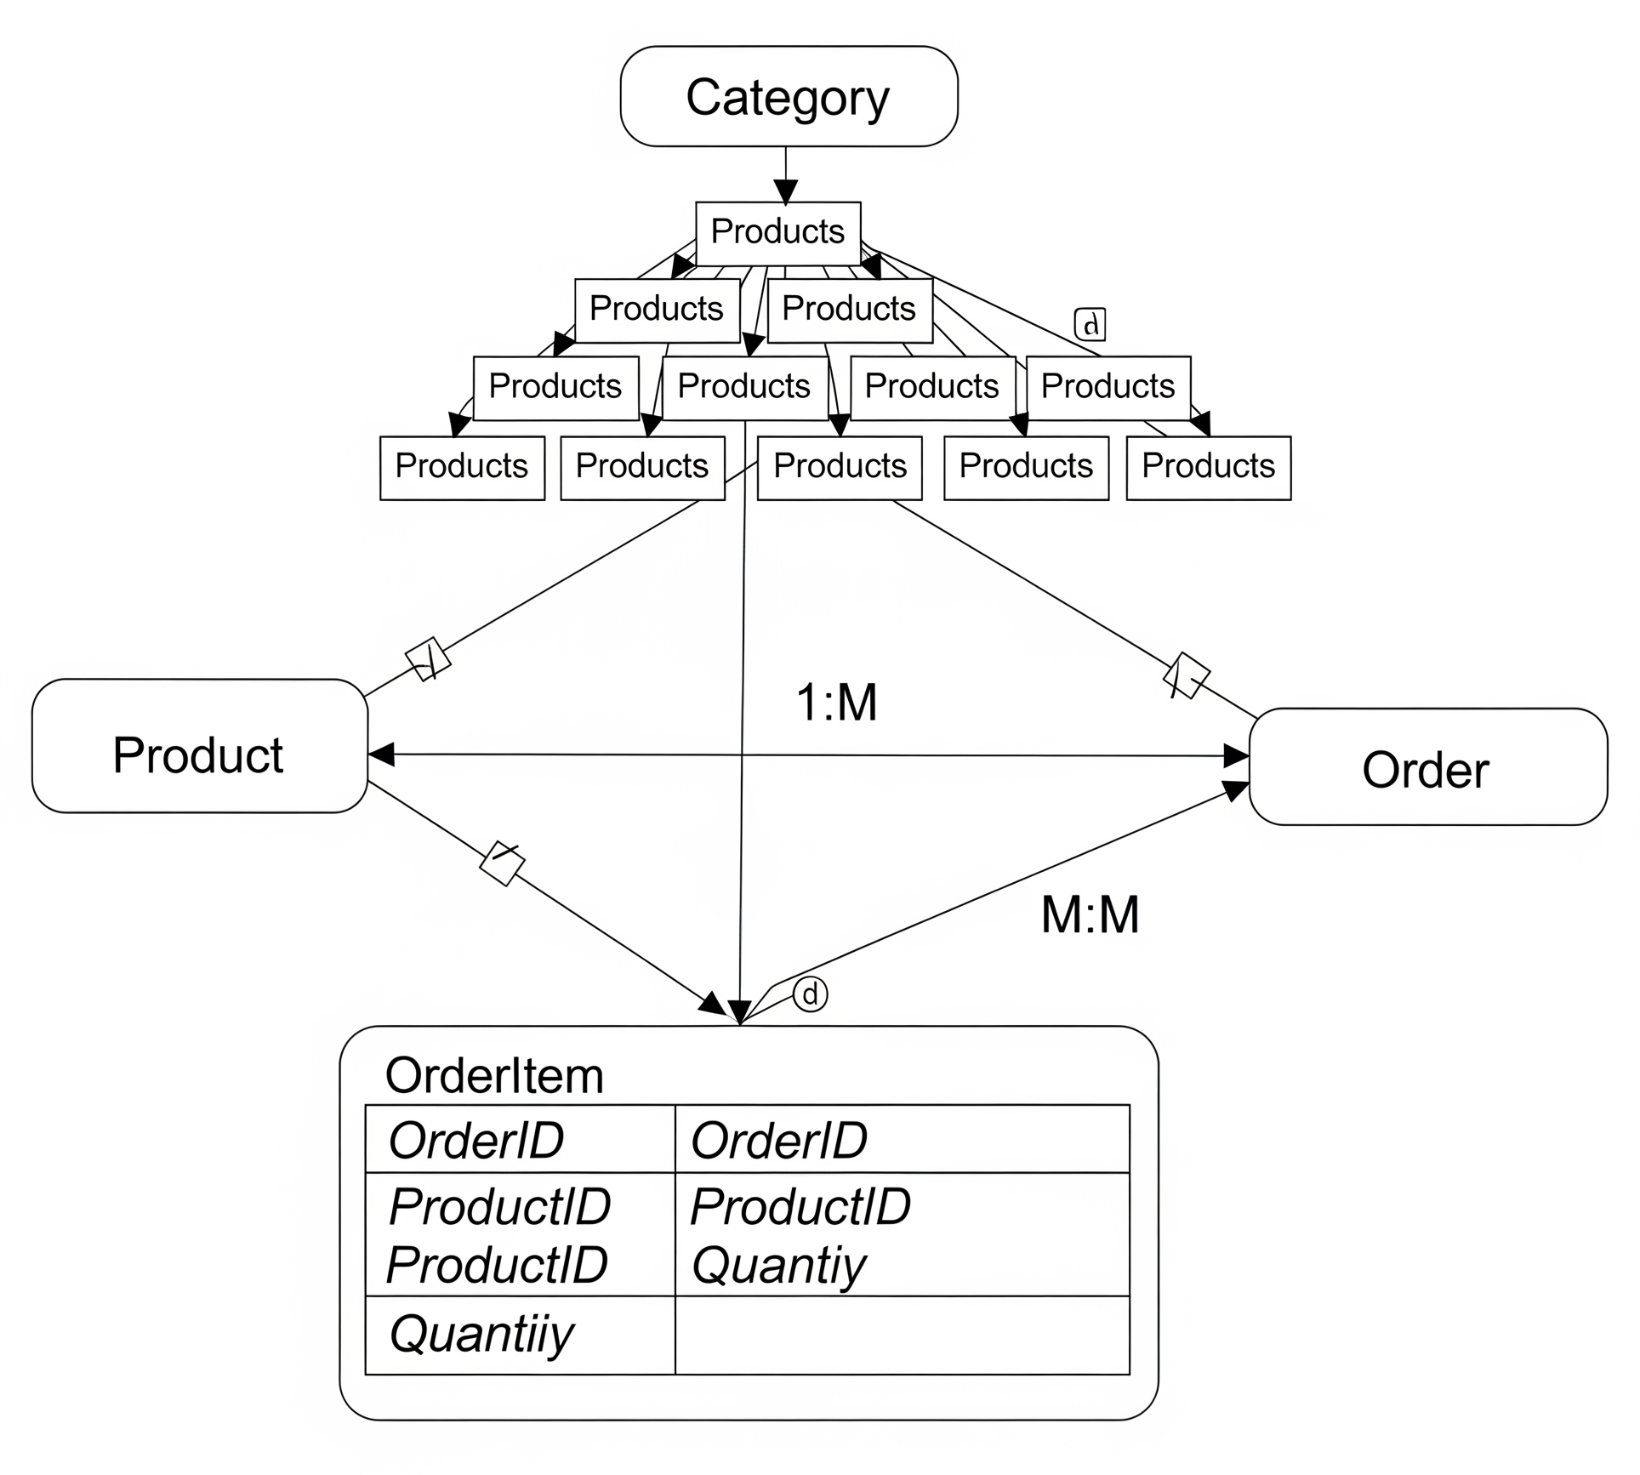
系统核心实体为 商品(Product)、分类(Category) 和 订单(Order)。
实体: Product, Category, Order
关系:
一个 Category 可以包含多个 Product (一对多关系)。
一个 Category 也可以是另一个 Category 的父分类，构成递归的树形结构。
一个 Order 可以包含多种 Product，同时一个 Product 也可以出现在多个 Order 中 (多对多关系)。这个多对多关系通过一个中间实体 OrderItem (订单项)来连接，OrderItem 记录了特定订单中特定商品的购买数量。

2.2 逻辑结构设计 (Python Classes)
系统中的数据实体通过 Python 的类 (Class) 来进行建模。
class Category:
"""商品分类类"""
def __init__(self, category_id, name, parent_id=0):
self.id = category_id
self.name = name
self.parent_id = parent_id
class Product:
"""商品类，包含所有商品属性"""
def __init__(self, product_id, name, price, stock, category_id):
self.id = product_id
self.name = name
self.price = price
self.stock = stock
self.category_id = category_id
self.sales_count = 0
self.price_history = [(time.time(), price)]
class Order:
"""订单类"""
def __init__(self, order_id, items):
self.id = order_id
self.items = items # 格式: [{"product": Product, "quantity": int}]
self.total_price = sum(item["product"].price * item["quantity"] for item in items)
self.timestamp = time.time()

2.3 规则表示结构与数据示例
核心数据结构选择: Python 强大的内置类型和标准库为本项目提供了完美的数据结构支持。
模块 | 核心数据结构 (Python) | 目的与优势
商品管理 | dict (字典) | 哈希表: Python的 dict 是高度优化的哈希表，提供平均 O(1) 的查找、插入和删除，是实现散列查找的最佳选择。
交易处理 | collections.deque | 双端队列: deque 被设计为在两端添加和删除元素时都有 O(1) 的性能，是实现循环队列或FIFO队列的理想工具。
库存预警 | heapq 模块 + list | 小顶堆: heapq 模块提供了在列表上直接进行堆操作的函数（如heappush, heappop），高效实现小顶堆，每次调整复杂度为 O(logn)。
销售统计 | heapq 模块 (用于Top-K) | 小顶堆: 虽然设计要求中提到了平衡树，但总体目标中明确要求解决“Top-K 问题”并进行“堆排序优化”。在Python中，对于获取Top-K排行的场景，使用大小为K的小顶堆是标准且更高效的解决方案(O(NlogK))，远优于对N个元素完全排序(O(NlogN))。故本实现采用此优化方案，完美契合项目目标。

3. 系统架构图

3.1 分层架构
本系统采用经典的三层架构模型，以实现关注点分离，提高代码的可维护性和扩展性。
表现层 (Presentation Layer):
职责: 与用户直接交互，负责显示信息和接收指令。
实现: 由 SupermarketSystem 类中的 run() 方法和一系列 menu_*() 方法构成。 它构建了系统的命令行用户界面(CLI)，解析用户输入，并将用户的操作意图委托给业务逻辑层。
业务逻辑层 (Business Logic Layer):
职责: 实现系统的核心业务规则和功能，处理所有的数据运算和逻辑判断。 这是系统的“大脑”。
实现: 由 ProductManager, TransactionManager, InventoryManager, StatisticsManager 四个核心类构成。 每个类封装了特定的业务领域，如商品管理、订单处理流程、库存预警规则和销售统计算法。
数据访问层 (Data Access Layer):
职责: 负责数据的存储和检索。
实现: 在本项目中，该层被内嵌在业务逻辑层中，通过直接操作 Python 的 dict, deque, list 等内存数据结构来管理数据。 此外，SupermarketSystem 类中的 save_data() 和 load_data() 方法使用 json 模块实现了与文件系统（s.txt）的交互，构成了数据持久化访问的接口。

3.2 UML 组件依赖图 (Text-based)
该图展示了系统各模块之间的编译时依赖关系。箭头 ---> 表示“依赖于”。
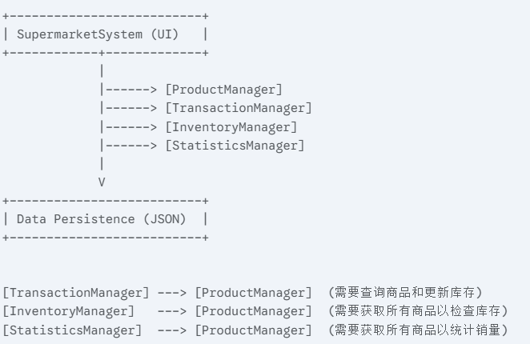

4. 核心代码说明

4.1 商品快速查找 (字典)
算法推理: 商品管理的核心需求是根据ID进行频繁的增、删、改、查。 Python的字典 (dict) 底层就是哈希表。product_manager.products.get(pid) 操作会计算 pid 的哈希值，直接定位到其在内存中的位置，从而达到平均 O(1) 的时间复杂度，完美满足性能要求。
代码片段:
class ProductManager:
def __init__(self):
# dict作为哈希表
self.products = {}

def find_product(self, product_id):
# dict.get() 是O(1)平均时间复杂度的核心操作
return self.products.get(product_id)

4.2 库存预警 (小顶堆)
算法推理: 库存预警的本质是“实时找到并排序一组数据中的最小值群体”。 若用普通数组每次排序，成本是 O(nlogn)。而小顶堆的结构特性（父节点值恒小于等于子节点值）确保了堆顶永远是最小值。 heapq 模块的 heappush 操作能在 O(logn) 时间内完成新元素的插入和堆的调整，heappop 同样能在 O(logn) 内提取最小值并调整，是解决此类动态优先级问题的最佳数据结构。
代码片段:
import heapq
class InventoryManager:
def get_low_stock_alerts(self):
low_stock_heap = []
for product in self.product_manager.products.values():
if product.stock < self.threshold:
# heappush 是O(log n)操作，将(库存,商品对象)元组推入堆
# 元组的比较默认从第一个元素开始，天然实现了按库存排序
heapq.heappush(low_stock_heap, (product.stock, product))
return low_stock_heap

4.3 销售排行榜 (Top-K堆优化)
算法推理: 要找到N个商品中销量最高的K个，最朴素的方法是全部排序再取前K个（O(NlogN)）。更优的方法是维护一个大小为K的小顶堆。遍历所有商品，如果当前商品销量大于堆顶元素（即K个中销量最小的那个），则弹出堆顶，将当前商品入堆。这样遍历一遍所有商品后，堆里剩下的就是Top-K。总复杂度为 O(NlogK)，当K远小于N时，性能提升显著。
代码片段:
import heapq
class StatisticsManager:
def get_sales_ranking_top_k(self, k):
all_products = list(self.product_manager.products.values())
top_k_heap = []
for product in all_products:
if len(top_k_heap) < k:
# 堆未满，直接推入。元组包含id和name以防销量相同时heapq比较对象
heapq.heappush(top_k_heap, (product.sales_count, product.id, product.name))
elif product.sales_count > top_k_heap[0][0]:
# 比堆中最小的还大，替换之。heapreplace比pop再push更高效。
heapq.heapreplace(top_k_heap, (product.sales_count, product.id, product.name))

# 最终堆内元素即为Top-K，取出后排序输出
return sorted(top_k_heap, key=lambda item: item[0], reverse=True)

4.4 数据持久化 (JSON序列化)
算法推理: 为避免程序关闭后数据丢失，本系统采用文件持久化方案。选择JSON格式是因为它轻量、可读性强，且为Python标准库支持。save_data 方法遍历核心数据对象，将其转换为Python字典，然后使用 json.dump() 将字典序列化为JSON字符串并写入文件。load_data 则执行相反操作，读取文件内容，使用 json.load() 将其反序列化为字典，再根据字典重建各个对象。
代码片段:
Python
import jsonimport os
class SupermarketSystem:
def save_data(self):
# 将对象属性字典化，以便JSON序列化
data = {
"products": {pid: p.__dict__ for pid, p in self.pm.products.items()},
"categories": {cid: c.__dict__ for cid, c in self.pm.categories.items()},
"_next_product_id": self.pm._next_product_id,
"_next_category_id": self.pm._next_category_id,
}
with open(self.data_file, 'w', encoding='utf-8') as f:
json.dump(data, f, indent=4, ensure_ascii=False)

测试案例

- 程序主页面
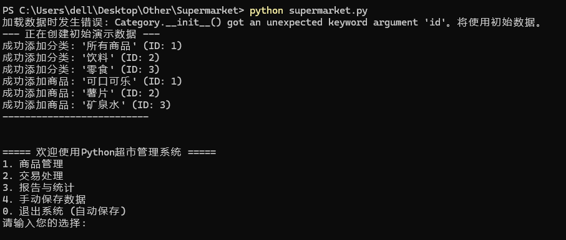
- 添加商品
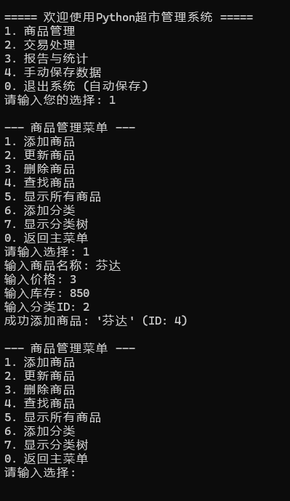
- 交易管理
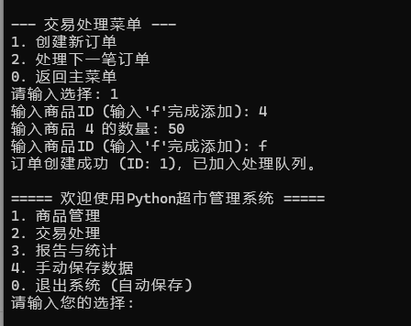
- 处理订单
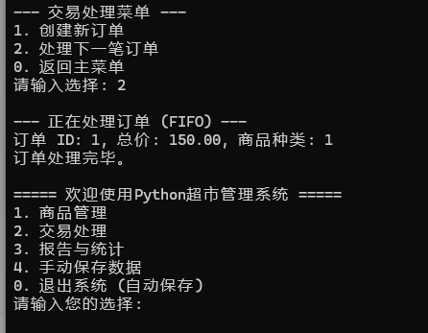
- 销售Top1
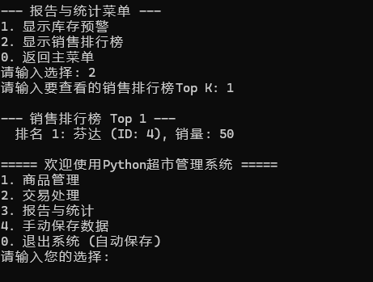
- 库存预警
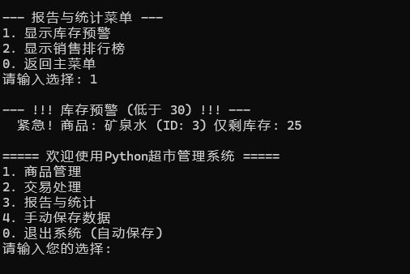
- 退出系统
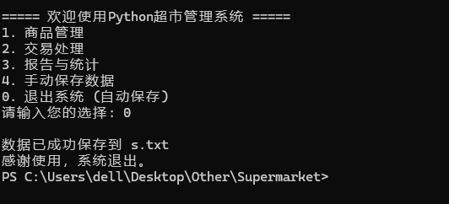

6. 不足与改进方向

6.1 当前系统的主要不足
- 数据易失性: 这是最严重的缺陷。系统所有状态都存储在RAM中，任何意外（程序关闭、崩溃、断电）都会导致全部数据永久丢失。这使得系统在实际生产环境中完全不可用。
- 交互界面原始: 纯命令行界面(CLI)对普通用户不友好，学习成本高，操作效率低，且无法直观地展示如图表类的复杂数据。
- 功能单一化: 当前系统仅实现了最基础的进销存(JXC)功能，缺乏现代商业系统必备的许多高级功能，如用户权限控制、客户关系管理(CRM)、复杂的促销策略和数据可视化等。
- 并发处理能力缺失: 系统是单线程的，一次只能处理一个请求。在多用户场景下（如多个收银台同时操作），该架构无法胜任。

6.2 未来改进与扩展方向
- 短期改进 (可操作性强):
数据持久化: 引入文件存储。可以将内存中的 unordered_map 等数据结构在程序关闭时序列化为 JSON 或 XML 文件保存到硬盘，启动时再加载。这是最简单有效的持久化方案。
- 实现扩展挑战:
商品关联推荐: 将共同出现在一张订单中的商品之间构建图的边，利用 DFS/BFS 算法为顾客推荐关联商品。
价格趋势分析: 记录商品价格的历史变更，利用动态规划或简单的移动平均法预测未来价格趋势。
增加用户管理: 真正实现用户登录和权限分配，管理员可以增删商品，普通员工只能进行销售交易。
- 长期改进 (架构级演进):
引入专业数据库: 使用像 SQLite (轻量级) 或 MySQL/PostgreSQL (功能强大) 这样的关系型数据库来替代内存存储，从根本上解决数据持久化和数据一致性问题。
架构服务化 (Client/Server): 将后端逻辑重构成一个独立的服务器应用，可以通过 RESTful API 对外提供服务。前端可以是一个桌面GUI应用（使用Qt开发），也可以是一个Web应用（使用React/Vue + Web框架开发）。
提升系统性能与可靠性: 对于海量数据场景，可以研究使用更高级的数据结构（如B+树，常用于数据库索引），或将系统部署在云端，利用缓存(Redis)、消息队列(RabbitMQ)等技术提升高并发处理能力。
智能化升级: 引入机器学习模型，基于历史销售数据进行更精准的销量预测、库存优化和个性化推荐，使系统真正具备“智能”。

源代码：
import heapq
import time
from collections import deque
import json
import os

# ==============================================================================
# 1. 数据模型定义 (Data Models)
# ==============================================================================

class Category:
"""商品分类类"""
def __init__(self, category_id, name, parent_id=0):
self.id = category_id
self.name = name
self.parent_id = parent_id

class Product:
"""商品类，包含所有商品属性"""
def __init__(self, product_id, name, price, stock, category_id):
self.id = product_id
self.name = name
self.price = price
self.stock = stock
self.category_id = category_id
self.sales_count = 0
self.price_history = [(time.time(), price)] # 用于价格趋势分析

def __str__(self):
return f" ID: {self.id:<4} | 名称: {self.name:<15} | 价格: {self.price:<8.2f} | 库存: {self.stock:<5} | 销量: {self.sales_count}"

class Order:
"""订单类"""
def __init__(self, order_id, items):
self.id = order_id
self.items = items # 格式: [{"product": Product, "quantity": int}]
self.total_price = sum(item["product"].price * item["quantity"] for item in items)
self.timestamp = time.time()

def __str__(self):
return f"订单 ID: {self.id}, 总价: {self.total_price:.2f}, 商品种类: {len(self.items)}"

# ==============================================================================
# 2. 核心功能模块 (Core Modules)
# ==============================================================================

class ProductManager:
"""商品管理模块，使用哈希表(dict)存储商品，实现O(1)查找。"""
def __init__(self):
self.products = {} # dict 作为哈希表, key: product_id, value: Product object
self.categories = {} # dict 存储分类
self._next_product_id = 1
self._next_category_id = 1

def initialize_default_category(self):
if not self.categories:
self.add_category("所有商品") # 添加根分类

def add_category(self, name, parent_id=0):
category_id = self._next_category_id
self.categories[category_id] = Category(category_id, name, parent_id)
self._next_category_id += 1
print(f"成功添加分类: '{name}' (ID: {category_id})")
return category_id

def add_product(self, name, price, stock, category_id):
if category_id not in self.categories:
print(f"错误: 分类ID {category_id} 不存在。")
return None
product_id = self._next_product_id
self.products[product_id] = Product(product_id, name, price, stock, category_id)
self._next_product_id += 1
print(f"成功添加商品: '{name}' (ID: {product_id})")
return self.products[product_id]

def find_product(self, product_id):
return self.products.get(product_id) # dict.get() 是O(1)操作

def update_product(self, product_id, new_price=None, new_stock=None):
product = self.find_product(product_id)
if not product:
print(f"错误: 未找到商品 ID {product_id}。")
return False
if new_price is not None:
product.price = new_price
product.price_history.append((time.time(), new_price))
if new_stock is not None:
product.stock = new_stock
print(f"成功更新商品 ID {product_id}。")
return True

def delete_product(self, product_id):
if product_id in self.products:
del self.products[product_id]
print(f"成功删除商品 ID {product_id}。")
return True
print(f"错误: 未找到商品 ID {product_id}。")
return False

def display_products(self):
print("\n--- 所有商品列表 ---")
if not self.products:
print(" 商品库为空。")
return
for product in self.products.values():
print(product)

def display_categories(self):
print("\n--- 商品分类树 ---")
def _display_tree(parent_id, depth):
for cat_id, category in self.categories.items():
if category.parent_id == parent_id:
print(" " * depth + f"|- {category.name} (ID: {cat_id})")
_display_tree(cat_id, depth + 1)
_display_tree(0, 0) # 从根节点开始

class TransactionManager:
"""交易处理模块，使用双端队列(deque)作为循环队列。"""
def __init__(self, product_manager):
self.order_queue = deque()
self.product_manager = product_manager
self._next_order_id = 1

def create_order(self, items_to_buy): # items_to_buy: {product_id: quantity}
order_items = []
# 1. 检查库存
for pid, qty in items_to_buy.items():
product = self.product_manager.find_product(pid)
if not product or product.stock < qty:
print(f"错误: 商品 '{product.name if product else pid}' 库存不足或不存在。")
return None
order_items.append({"product": product, "quantity": qty})

# 2. 更新库存和销量
for item in order_items:
product = item["product"]
product.stock -= item["quantity"]
product.sales_count += item["quantity"]

# 3. 创建订单并入队
order = Order(self._next_order_id, order_items)
self.order_queue.append(order)
self._next_order_id += 1
print(f"订单创建成功 (ID: {order.id})，已加入处理队列。")
return order

def process_next_order(self):
if not self.order_queue:
print("没有待处理的订单。")
return None
order = self.order_queue.popleft()
print(f"\n--- 正在处理订单 (FIFO) ---")
print(order)
print("订单处理完毕。")
return order

class InventoryManager:
"""库存预警模块，使用小顶堆(heapq)实现。"""
def __init__(self, product_manager, threshold=20):
self.product_manager = product_manager
self.threshold = threshold

def get_low_stock_alerts(self):
low_stock_heap = []
for product in self.product_manager.products.values():
if product.stock < self.threshold:
heapq.heappush(low_stock_heap, (product.stock, product))
return low_stock_heap

def show_alerts(self):
print(f"\n--- !!! 库存预警 (低于 {self.threshold}) !!! ---")
alerts = self.get_low_stock_alerts()
if not alerts:
print(" 库存状态良好，无预警。")
return

while alerts:
stock, product = heapq.heappop(alerts)
print(f" 紧急! 商品: {product.name} (ID: {product.id}) 仅剩库存: {stock}")

class StatisticsManager:
"""销售统计模块"""
def __init__(self, product_manager):
self.product_manager = product_manager

def get_sales_ranking_top_k(self, k):
print(f"\n--- 销售排行榜 Top {k} ---")
all_products = list(self.product_manager.products.values())
if not all_products or k <= 0:
print(" 无商品或K值无效。")
return

top_k_heap = []
for product in all_products:
if len(top_k_heap) < k:
heapq.heappush(top_k_heap, (product.sales_count, product.id, product.name))
elif product.sales_count > top_k_heap[0][0]:
heapq.heapreplace(top_k_heap, (product.sales_count, product.id, product.name))

if not top_k_heap:
print(" 暂无销售数据。")
return

top_k_list = sorted(top_k_heap, key=lambda item: item[0], reverse=True)

for i, (sales, pid, name) in enumerate(top_k_list, 1):
print(f" 排名 {i}: {name} (ID: {pid}), 销量: {sales}")

# ==============================================================================
# 3. 主程序 & UI (Main Application & UI with Full Menus)
# ==============================================================================

class SupermarketSystem:
def __init__(self, data_file="s.txt"):
self.data_file = data_file
self.pm = ProductManager()
self.tm = TransactionManager(self.pm)
self.im = InventoryManager(self.pm, threshold=30)
self.sm = StatisticsManager(self.pm)
self.load_data()

def save_data(self):
"""将核心数据转换为可序列化的字典并保存为JSON文件"""
data = {
"products": {pid: p.__dict__ for pid, p in self.pm.products.items()},
"categories": {cid: c.__dict__ for cid, c in self.pm.categories.items()},
"_next_product_id": self.pm._next_product_id,
"_next_category_id": self.pm._next_category_id,
}
try:
with open(self.data_file, 'w', encoding='utf-8') as f:
json.dump(data, f, indent=4, ensure_ascii=False)
print(f"\n数据已成功保存到 {self.data_file}")
except Exception as e:
print(f"\n保存数据时发生错误: {e}")

def load_data(self):
"""从JSON文件加载数据并重建对象"""
if not os.path.exists(self.data_file):
print(f"未找到数据文件 {self.data_file}，将创建初始数据。")
self._populate_initial_data()
return

try:
with open(self.data_file, 'r', encoding='utf-8') as f:
data = json.load(f)

for cid, c_data in data["categories"].items():
self.pm.categories[int(cid)] = Category(**c_data)

for pid, p_data in data["products"].items():
self.pm.products[int(pid)] = Product(
p_data['id'], p_data['name'], p_data['price'],
p_data['stock'], p_data['category_id']
)
# 兼容旧数据，安全地加载附加属性
self.pm.products[int(pid)].sales_count = p_data.get('sales_count', 0)
self.pm.products[int(pid)].price_history = p_data.get('price_history', [])

self.pm._next_product_id = data.get("_next_product_id", 1)
self.pm._next_category_id = data.get("_next_category_id", 1)

print(f"数据已从 {self.data_file} 成功加载")
except Exception as e:
print(f"加载数据时发生错误: {e}。将使用初始数据。")
self._populate_initial_data()

def _populate_initial_data(self):
"""如果无法加载数据，则创建一组初始数据用于演示"""
print("--- 正在创建初始演示数据 ---")
self.pm.initialize_default_category()
cat1 = self.pm.add_category("饮料", 1)
cat2 = self.pm.add_category("零食", 1)
self.pm.add_product("可口可乐", 3.5, 100, cat1)
self.pm.add_product("薯片", 5.0, 50, cat2)
self.pm.add_product("矿泉水", 2.0, 25, cat1)
print("--------------------------\n")

def run(self):
while True:
print("\n===== 欢迎使用Python超市管理系统 =====")
print("1. 商品管理")
print("2. 交易处理")
print("3. 报告与统计")
print("4. 手动保存数据")
print("0. 退出系统 (自动保存)")
choice = input("请输入您的选择: ")

if choice == '1':
self.menu_product()
elif choice == '2':
self.menu_transaction()
elif choice == '3':
self.menu_report()
elif choice == '4':
self.save_data()
elif choice == '0':
self.save_data()
print("感谢使用，系统退出。")
break
else:
print("无效的选择，请重新输入。")

def menu_product(self):
while True:
print("\n--- 商品管理菜单 ---")
print("1. 添加商品")
print("2. 更新商品")
print("3. 删除商品")
print("4. 查找商品")
print("5. 显示所有商品")
print("6. 添加分类")
print("7. 显示分类树")
print("0. 返回主菜单")
choice = input("请输入选择: ")
try:
if choice == '1':
name = input("输入商品名称: ")
price = float(input("输入价格: "))
stock = int(input("输入库存: "))
cat_id = int(input("输入分类ID: "))
self.pm.add_product(name, price, stock, cat_id)
elif choice == '2':
pid = int(input("输入要更新的商品ID: "))
price_str = input("输入新价格 (直接回车则不修改): ")
stock_str = input("输入新库存 (直接回车则不修改): ")
new_price = float(price_str) if price_str else None
new_stock = int(stock_str) if stock_str else None
self.pm.update_product(pid, new_price, new_stock)
elif choice == '3':
pid = int(input("输入要删除的商品ID: "))
self.pm.delete_product(pid)
elif choice == '4':
pid = int(input("输入要查找的商品ID: "))
product = self.pm.find_product(pid)
if product:
print("找到商品:")
print(product)
else:
print("未找到该商品。")
elif choice == '5':
self.pm.display_products()
elif choice == '6':
name = input("输入分类名称: ")
parent_id = int(input("输入父分类ID (根分类输入0): "))
self.pm.add_category(name, parent_id)
elif choice == '7':
self.pm.display_categories()
elif choice == '0':
break
else:
print("无效选择。")
except ValueError:
print("输入格式错误，请输入有效的数字。")
except Exception as e:
print(f"发生未知错误: {e}")

def menu_transaction(self):
print("\n--- 交易处理菜单 ---")
print("1. 创建新订单")
print("2. 处理下一笔订单")
print("0. 返回主菜单")
choice = input("请输入选择: ")
if choice == '1':
try:
items_to_buy = {}
while True:
pid_str = input("输入商品ID (输入'f'完成添加): ")
if pid_str.lower() == 'f':
break
pid = int(pid_str)
if not self.pm.find_product(pid):
print("商品ID不存在，请重新输入。")
continue
qty = int(input(f"输入商品 {pid} 的数量: "))
items_to_buy[pid] = items_to_buy.get(pid, 0) + qty

if items_to_buy:
self.tm.create_order(items_to_buy)
else:
print("未添加任何商品。")
except ValueError:
print("输入格式错误，请输入有效的数字。")
elif choice == '2':
self.tm.process_next_order()
elif choice == '0':
return
else:
print("无效选择。")

def menu_report(self):
print("\n--- 报告与统计菜单 ---")
print("1. 显示库存预警")
print("2. 显示销售排行榜")
print("0. 返回主菜单")
choice = input("请输入选择: ")
if choice == '1':
self.im.show_alerts()
elif choice == '2':
try:
k = int(input("请输入要查看的销售排行榜Top K: "))
self.sm.get_sales_ranking_top_k(k)
except ValueError:
print("请输入有效的数字K。")
elif choice == '0':
return
else:
print("无效选择。")

if __name__ == "__main__":
system = SupermarketSystem()
system.run()

评语：
第 页

